2014 TYL Taiwan Youth League U13、U15、U18
2014 TYL U13、U15、U18青年足球聯賽競賽規程
壹、主旨：為推展全民運動，普及基層足球運動人口，提升青少年、青年足球技術水準、建立育成階段完整的足球聯賽制度以及培養選手樂觀進取，團結合作之運動精神。
貳、指導單位：教育部體育署。
參、指導單位文號： 臺教體署競(一)字第1020032463號
肆、主辦單位：中華民國足球協會（以下簡稱本會）、各縣市政府教育局、各縣市政府體育處。
伍、承辦單位：各參賽球隊、學校、俱樂部。
陸、協辦單位：各縣市政府、各縣市政府體育處(局)、各縣市體育會足球委員會及提供場地之學校及俱樂部。
柒、總則
- 本會為建立球隊良好管理制度，以促進足運發展，維護球員權益，保障球隊比賽公平，樹立優良運動風氣。
- 利用區域聯賽，提升基層足球技術及競賽水平。
- 球隊參加本會舉辦之各項比賽，必須以原登記之隊籍名稱為準，比賽球員必須穿著有背號及符合競賽規程之服裝。
- 凡在本會登記之各級球隊及其球員，由本會製作球隊隊隊職員及球員証明，並納入資訊管理。

捌、比賽日期
一、秋季聯賽102年11月9日起至103年2月28日止。
二、春季全國總決賽暫訂4月舉行。
玖、比賽地點
一、由各參賽球隊提供場地 經本會勘查後確定納入比賽場地。
二、主場球隊需備妥比賽場地之設備（場地劃線、工作人員(檢球及擔架)等）。
三、本會依參賽球隊所提供之球場擇優安排比賽場地。
四、比賽皆以賽區制方式舉辦。
五、參賽球隊若提供週六、日2天全天比賽場地者，補助劃線及工作費新台幣8000元整。
拾、比賽方式
一、區域聯賽:本會依報名隊數劃分南、北2區採單循環聯赛制，如果報名參賽球隊足夠，本會將依球隊分布狀況決定是否分為3~4區。
（一）北區：苗栗縣、新竹縣、新竹市、桃園縣、新北市、臺北市、基隆市、宜蘭縣、花蓮縣。
（二）南區：臺中市、彰化縣、雲林縣、嘉義縣、嘉義市、臺南市、高雄市、屏東縣、臺東縣。
※ 本會得依報名球隊分佈位置進行調整。
二、全國決賽: 決賽名額及競賽方式依報名參賽球隊多寡另訂。

拾壹、比賽組別
U18男生組: 民國84年9月1日以後出生者至87年8月31前。
U15男生組: 民國87年9月1日以後出生者至90年8月31前。
U13男生組: 民國89年9月1日以後出生者至91年8月31前。（本組報名球隊中
必需包括至少15名民國90年8月31日前出生選手）
拾貳、報名資格
一、組隊方式
- 每一球員僅能代表其登記之球隊參賽。
- 在校球員可依就讀學校或跨校組隊參加比賽。
- 球員可代表各俱樂部參加足協舉辦之相關比賽。
- 具有符合各級年齡層之球員皆可自由組隊報名參加，每人限報一隊一組。
- 球員與隊職員之國籍皆無限制。
- 報名同級第二隊時，隊名需清楚區隔隊名，不能隊名附掛A隊或B隊名稱。例如：報名同組隊伍可以分別以國安天龍與國安地虎方式報名。
- 每隊最多可登錄職員6名，選手至多30名（請依球衣號碼順序由小而大排列）。
二、聯繫方式
- 地址：台北市大同區昌吉街55號2樓210室。
- 連絡電話：Tel：02-25961184 fax：02-25951594。
- 網址：http：//www.ctfa.com.tw。
- 聯絡人：陳建志
- 報名表請傳至：ctfa.submit@gmail.com。
拾參、TYL球員登錄手續與聯賽報名規定：
欲參與TYL全國足球聯賽之球員必需完成球員登錄手續才能代表球隊參賽
- 登錄方式:參賽球員必需與球隊同時進行球員登錄與球隊參賽登錄。
- 球員登錄:所有欲登錄球員必需提供球員身份証明文件（附照片之健保卡、身份證、護照、居留證等其中一項電子檔）及6個月內彩色照片電子檔相關資料電子檔予所屬球隊報名負責人。
- 球隊參賽登錄:球隊參賽報名負責人必需繳交球隊參賽登錄電子報名表及登錄球員相關資料電子檔, 並於報名截止日前完成繳費動作 (中低收入戶家庭球員必需檢附中低收入戶證明書影本)。
- 參賽及球員登錄手續完成後由本會核發球員登錄証並納入本會TYL球員登錄管理。
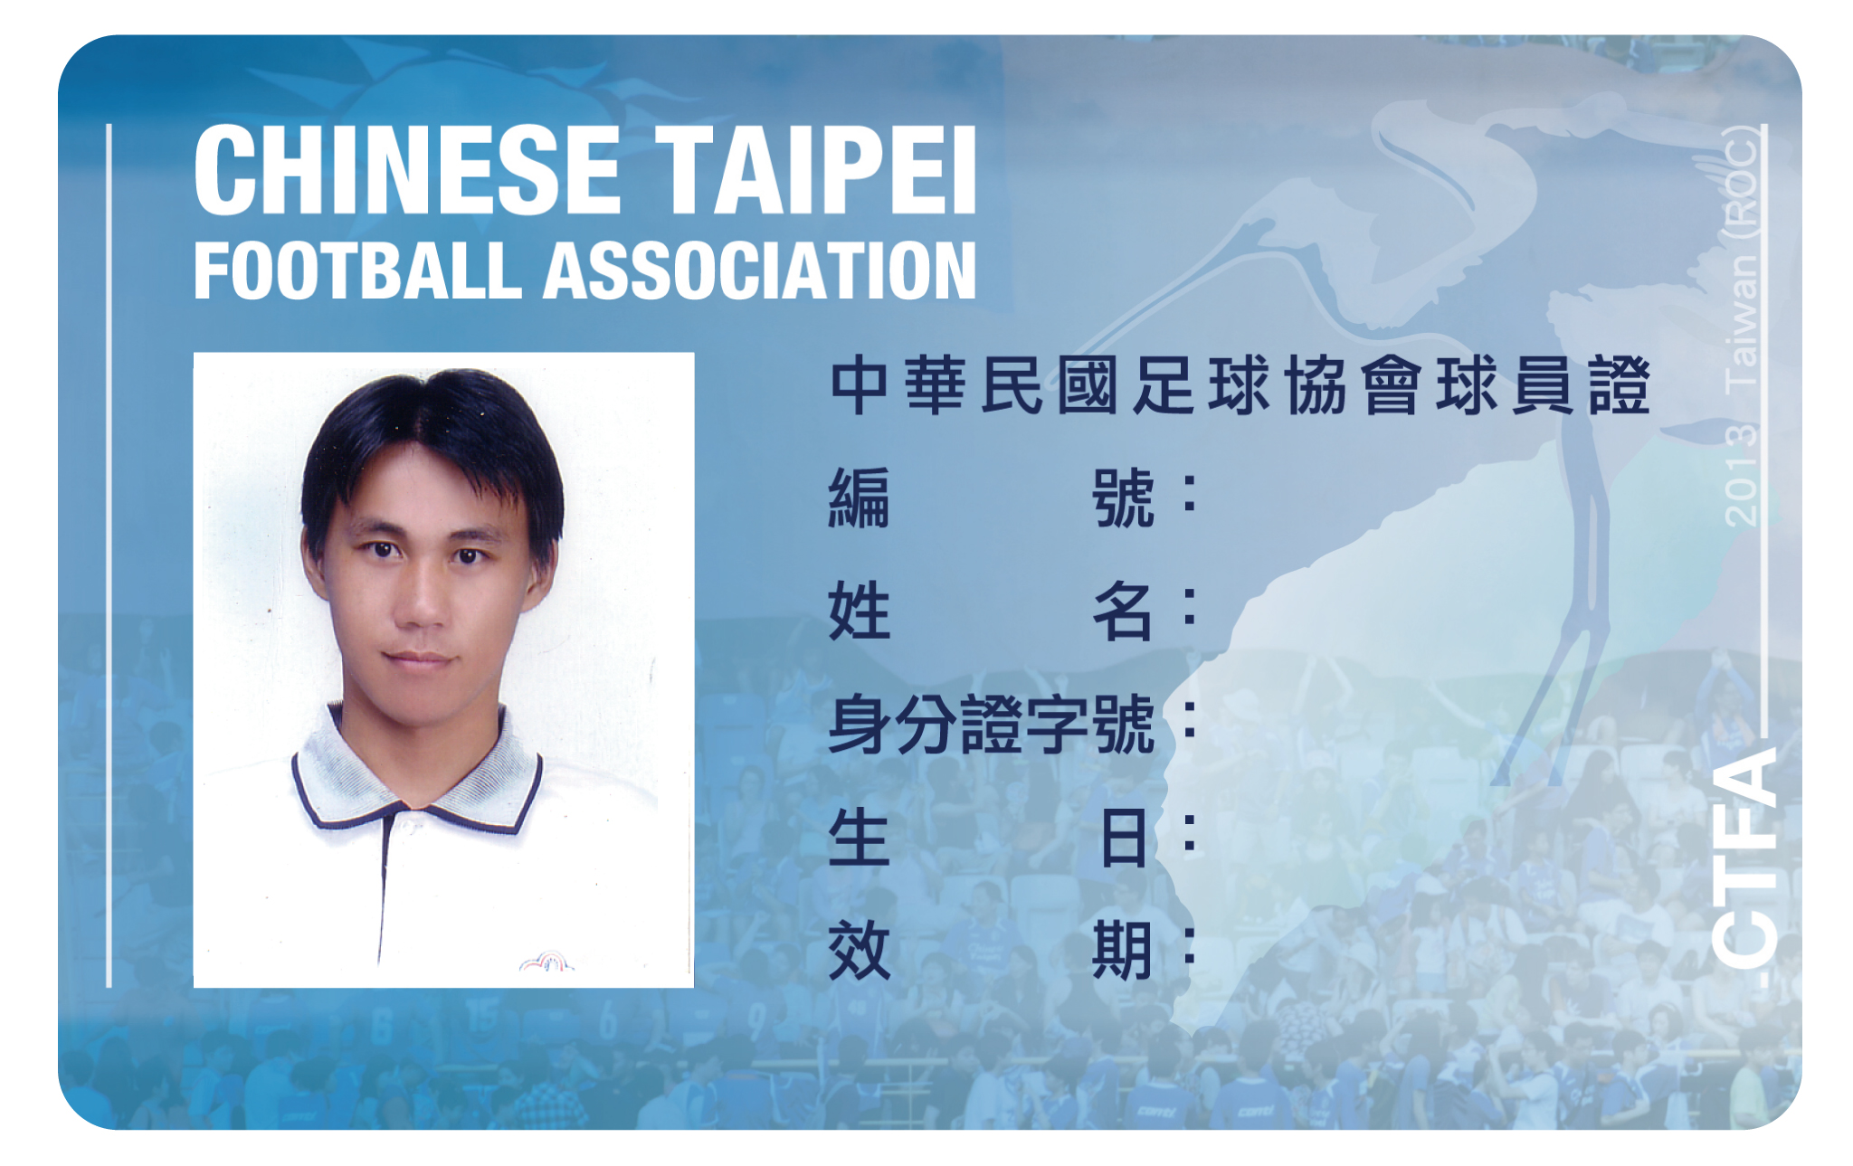

- 報名手續：所有報名資料需以隨身碟或燒錄光碟整理後於報名截止日前掛號郵寄至本會並檢附繳費證明。凡球隊報名資料不符規定或資料不齊全者，必須於報名截止日前補辦完畢，否則予以刪除。
- 報名日期： 102年10月15日起至102年10月25日星期五中午12時止。
- 登錄費用: 球員登錄費每位300元整(中低收入戶家庭子女免收),球隊參賽費每隊新台幣3000元整。
- 本年度TYL參賽球隊免收球隊參賽費用新台幣3000元整。
- 繳費範例:
新北高中U18男生組, 參賽球員共20名
球員登錄費:NT300/人X20人=NT6000元
其中5名球員為中低收入戶家庭子女:扣除NT300/人X5人=NT1500
元
新北高中必需繳交TYL球員登錄費NT4500元整
球隊參賽費每隊NT3000元整
總費用:NT7500元
本年度參賽球隊豁免參賽費用NT3000元整
新北高中只需繳交NT4500元整
- 名單確認：隊職員與球員名單及球衣號碼，報名截止後不得更改。
- 由於各縣市可長期使用於聯賽之足球場地有限, 本會將依各縣市狀況設定 參賽隊數上限並依完成報名手續先後決定是否接受報名,請各參賽球隊務 必提早完成報名。
- 報名劃撥帳戶：社團法人中華民國足球協會 劃撥帳號：50263656
拾肆、比賽細則：
（一）採用本會11人制審定頒布之最新足球規則。
（二）比賽時間18歲男子組為90分鐘、15歲男子組為80分鐘、13歲男子組為80分鐘，每場比賽均分上、下半場，中場休息10分鐘。
（三）賽程表排名在前者，球隊休息區（球員席）位於記錄台面向球場左側位置。
（四）當場比賽職隊員才能進入球員席及技術區域，並遵守足球規則『技術區域條款』之規定，尊重裁判的判決，配合第四裁判管理，球隊教練團應有義務協同大會工作人員共同管控該區秩序。
（五）各球隊比賽時，應依『賽程表』登錄之球衣顏色出賽；參賽球員必須穿著配有報名隊名字樣或標誌之球衣(場內隊長需有明確臂章標記)，上場比賽球員之球衣褲號碼應相同(守門員擔任普通球員時，球衣褲號碼應相同)，並以報名表為準，比賽期間不得任意更改及使用黏貼號碼方式，違者不得出賽；淘汰賽時可自行協商球衣顏色，若未協商以『前深後淺』為原則。
（六）每場比賽開始前15分鐘需提交出場名單，每隊可提出最多12人之替補球員名單，比賽中可替換球員為5人。
（七）如有冒名頂替參賽者，經查屬實應判全隊棄權，已賽成績不予計算，該球隊及總教練與冒名者均處以一年以上停賽之處分，並函送相關單位處理。
（八）球隊無故逾時10分鐘未出場比賽者，立即取消該隊比賽資格，已賽成績全部刪除，並取消該隊參加下屆比賽資格。
（九）比賽時因天候、場地或不可抗力因素停止比賽，擇期再賽時相關比賽時間及成績保留。
（十）比賽期間若有球隊拒絕出賽或罷賽情事，及球員互毆、辱罵（毆打）對方職隊員或辱罵（毆打）裁判情事，需由大會競賽委員會議處，情形嚴重者移送司法機關及本會紀律委員會議處。
（十一）比賽中，如遇2次黃牌(不同場次)警告之球員，應『自動停賽』一場，再黃牌警告，則應再『自動停賽』一場；比賽中被裁判罰出場之球員，應『自動停賽』一場，又被黃牌警告時，則應再『自動停賽』一場。
（十二）比賽中被裁判『警告』、『判罰出場』或其他情況之球員，大會競賽委員會得視情節輕重，加重或減輕處罰。
（十三）比賽期間，球隊職員發生違紀違法情事，可由大會競賽委員會議處，情形嚴重者，移送司法機關及本會紀律委員會議處。
（十四）比賽期間，凡屬裁判職權範圍之判罰，應依裁判之判罰為終決。
拾伍、名次判別：
1、TYL聯賽地區賽：勝一場得3分、敗一場0分、和局各得1分，以積分多寡判定。如兩隊以上積分相同時依據下列順序判別。（相關計算至進球數時，若有遇到棄權球隊則與該球隊進球數都不列入計算）。
  - 同積分球隊，相互之間的勝負關係，勝者列前。
  - 同積分球隊，相互之間的球差數最高者，高者列前。
  - 同積分球隊，相互之間的進球數最高者，高者列前。
  - 所有比賽球差數最高者，高者列前。
  - 所有比賽進球數最高者，高者列前。
  - 全部球隊的紅、黃牌紀錄少者列前。（黃牌扣1分紅牌扣2分）
  - 抽籤決定。

2、全國總決賽：勝一場得3分、敗一場0分、和局各得1分，和局不加時賽，
立即比踢罰球點球，兩隊各派踢球員一名比踢罰球點球，贏者
立即獲勝。若平手再各派踢球員一名比踢罰球點球，以此類推直
到分出勝負(只為提供循環賽後名次判定之依據，但僅供兩隊積
分相同時認定勝方）。
拾陸、申訴：應由領隊或總教練先行口頭提出申訴但比賽仍須繼續進行，不得停止比賽，並於該場比賽結束後30分鐘內用書面提出，並繳交保證金新台幣5000元整，交由大會處理，如申訴理由不成立時，保證金沒收，凡申訴案件以大會判決為終決，不得異議。
拾柒、獎勵：
（一）分區聯賽各組第一名頒贈獎盃乙座。
（二）決賽前四名優勝球隊頒贈獎杯、獎牌及獎狀。
（三）U15、U18盃賽全國總冠軍球隊列入明年國際邀請賽推薦球隊，並由教育部體育署評。
估後決定補助方式。
拾捌、其他：
（一）凡正在被罰停賽之職隊員，不得報名參加比賽。
（二）參加比賽球隊之經費一切自理；比賽時段，本會替各參賽球隊辦理保險事宜。
（三）主辦單位有權決定因天氣、場地及不可抗拒之外力因素，臨時更換比賽場地及日期。

